12+
МБУК ВР «МЦБ» им. М. В. Наумова
Добровольский отдел

«Время на чтение»
рекомендательный список
(в рамках проекта «Чтение с увлечением»)

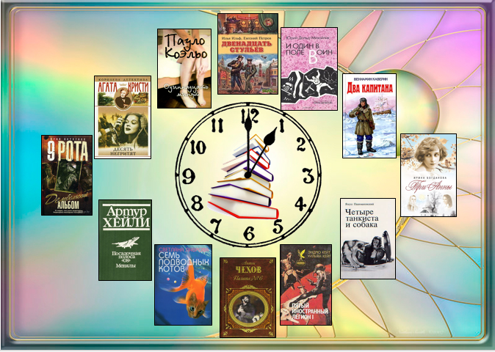

Подготовила:
ведущий библиотекарь
Добровольского отдела
Пенькова Е. Н.

п. Солнечный
2022г.

Софи Блэколл. «Если ты прилетишь на Землю»
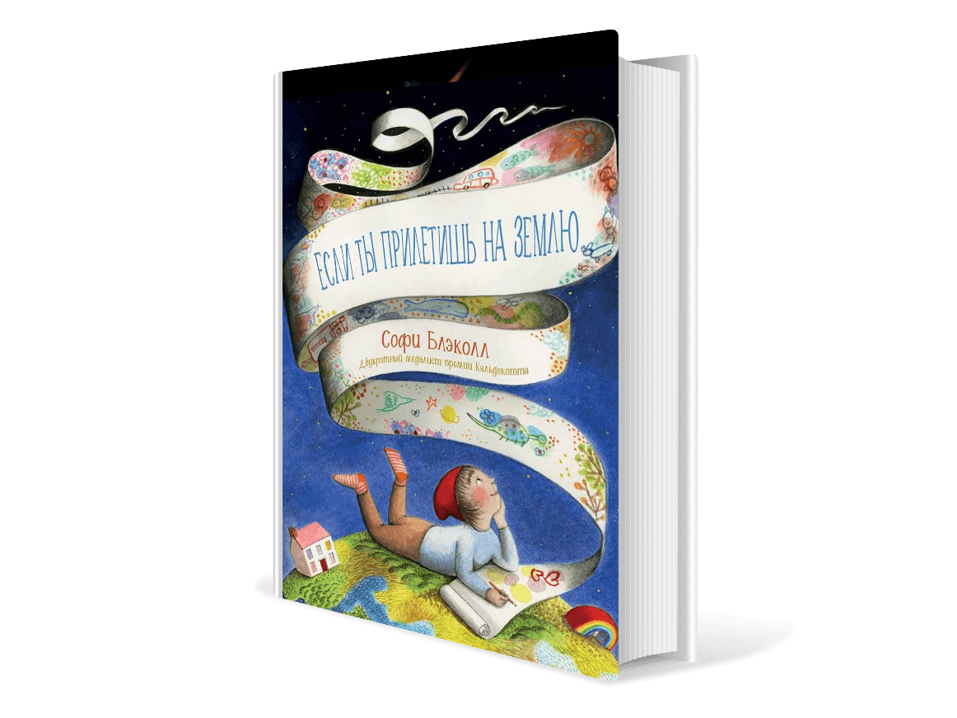
Книгу «Если ты прилетишь на Землю» создала американская художница и иллюстратор Софи Блэколл. Источником ее вдохновения стали дети, которых она встретила, когда путешествовала по Республике Конго, Индии, Руанде и Бутану в рамках поддержки ЮНИСЕФ и организации «Спасем детей». Издание с картинками представляет собой путеводитель по Земле для пришельца из космоса. Софи Блэколл рассказывает о воде, погоде, птицах, одежде, чувствах и многом другом. Она призывает помнить, что люди на нашей планете - это одна семья с общим домом.
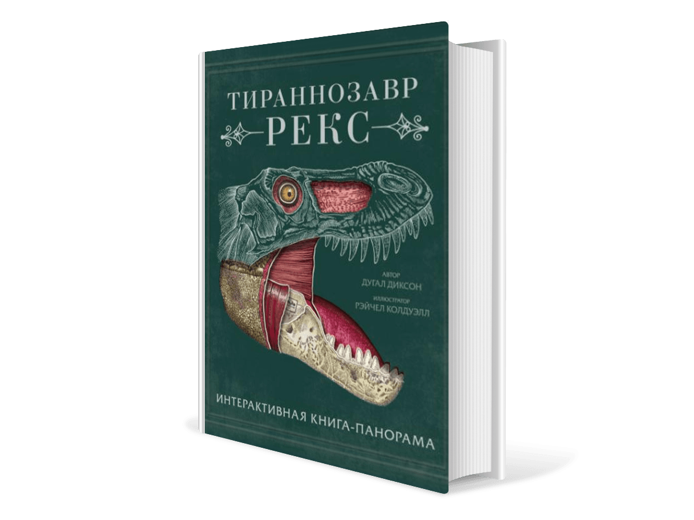
Дугал Диксон. «Тираннозавр Рекс. Интерактивная книга-панорама»
Дугал Диксон - британский писатель и всемирно известный специалист по динозаврам. Он консультировал авторов программ и фильмов о доисторических существах в Америке, Великобритании и Японии. Его интерактивная книга-панорама «Тираннозавр Рекс» помогает изучить строение и образ жизни одного из самых крупных наземных хищников за всю историю Земли. Иллюстрации к изданию нарисовала американская художница Рэйчел Колдуэлл, а на русский язык его перевел Константин Рыбаков.
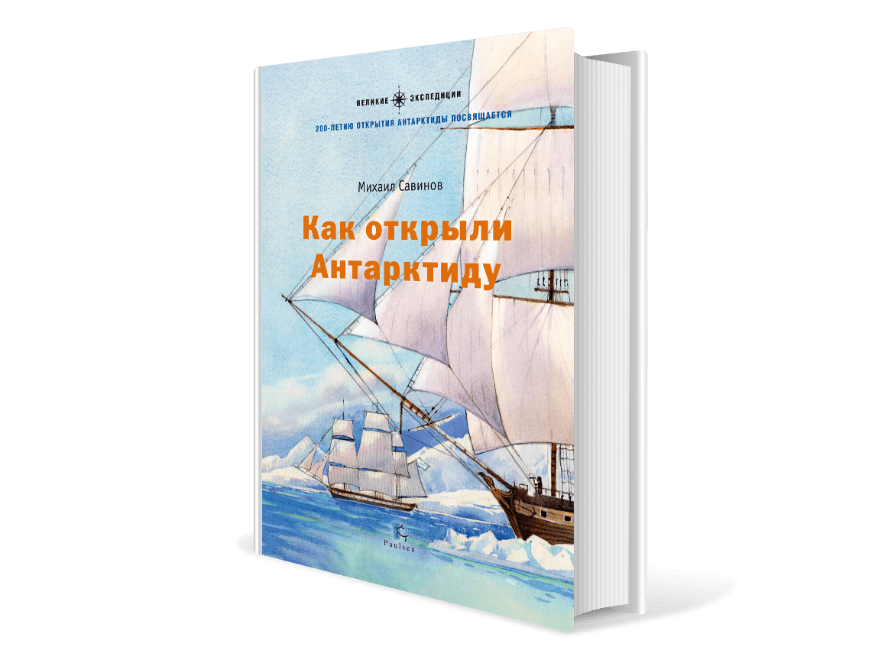
Михаил Савинов. «Как открыли Антарктиду»
В книге «Как открыли Антарктиду» историк и писатель Михаил Савинов рассказал о Первой русской антарктической экспедиции. В 1819 году 190 человек отправились в путешествие по водам Южного океана на двух шлюпах - «Восток» и «Мирный». Их главной целью было выяснить, существует ли на самом деле таинственный шестой материк Земли возле Южного полюса. Возглавляли экспедицию два знаменитых российских адмирала - Фаддей Беллинсгаузен и Михаил Лазарев.
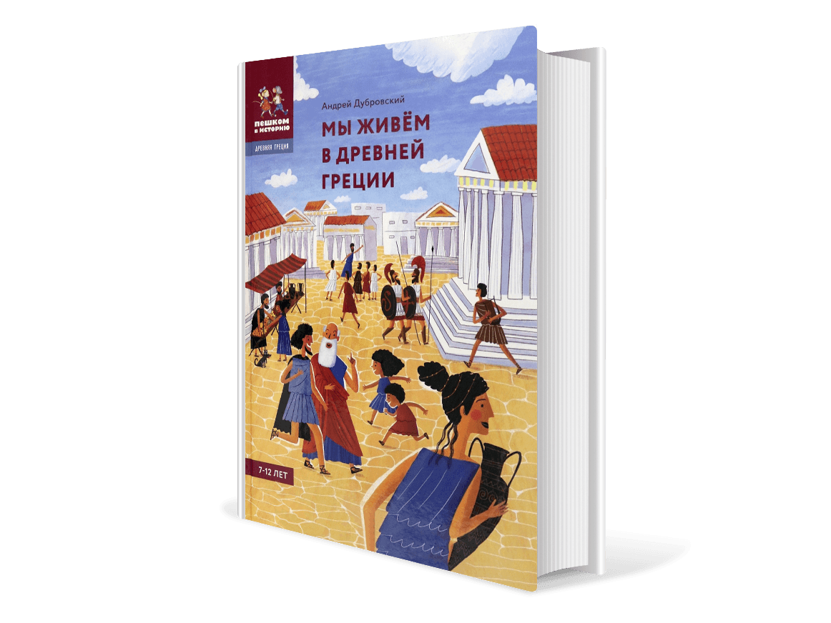
Андрей Дубровский. «Мы живем в Древней Греции. Энциклопедия для детей»
Историк и писатель Андрей Дубровский составил энциклопедию о «колыбели западной цивилизации» - Древней Греции. Книга разделена на главы, которые знакомят читателей с географией городов-государств, греческими богами, мифическими героями и бытом местных жителей. А еще в энциклопедию вошли истории о древнегреческом алфавите, Олимпийских играх и великих завоевателях.
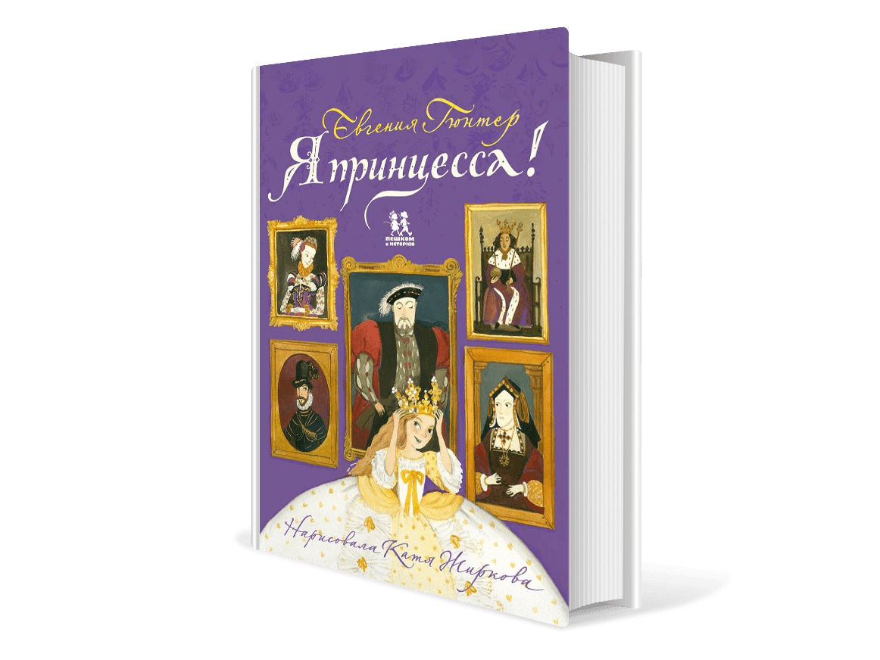
Евгения Гюнтер. «Я принцесса!»
В книге «Я принцесса!» писательница Евгения Гюнтер рассказала о 12 вымышленных принцессах из разных стран и эпох. При этом она с исторической точностью описала быт юных титулованных особ из Древней Индии, Франции, Великобритании, Российской империи, Северной Африки и других государств. Читатели узнают, какому распорядку дня подчинялись принцессы, какие наряды носили, как к ним обращались подданные и что за будущее их ожидало.
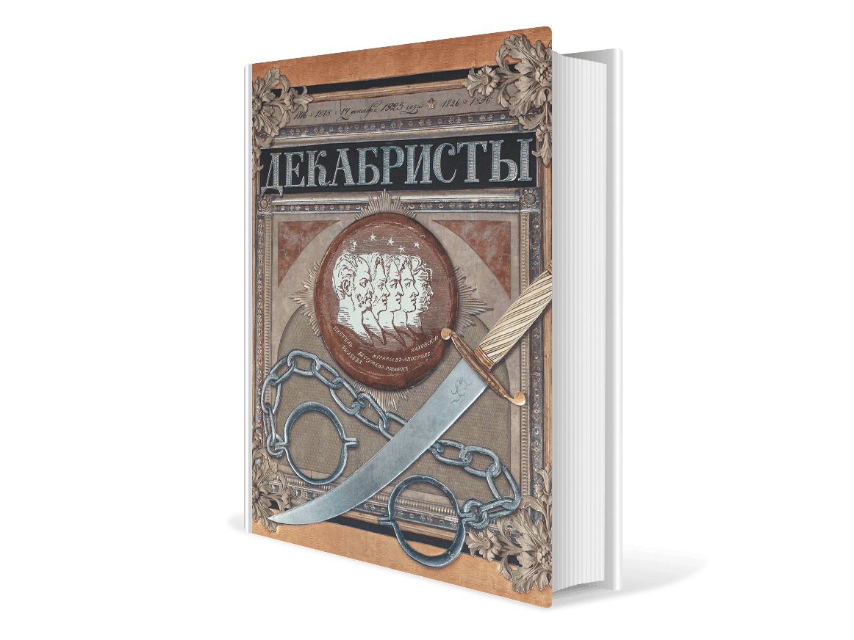
Любовь Новицкас. «Декабристы»
Любовь Новицкас собрала в книге «Декабристы» исторические документы, воспоминания, очерки и отрывки из писем, связанные с российским движением декабристов начала ХIХ века. Иллюстрации для интерактивного издания выполнили художницы Анна Новоселова-Чанга и Анастасия Безгубова. Каждый разворот посвящен отдельному событию или личности, которые связаны с восстанием декабристов. В книге есть выдвижные элементы и объемные рисунки, а еще к ней прилагается настольная игра.
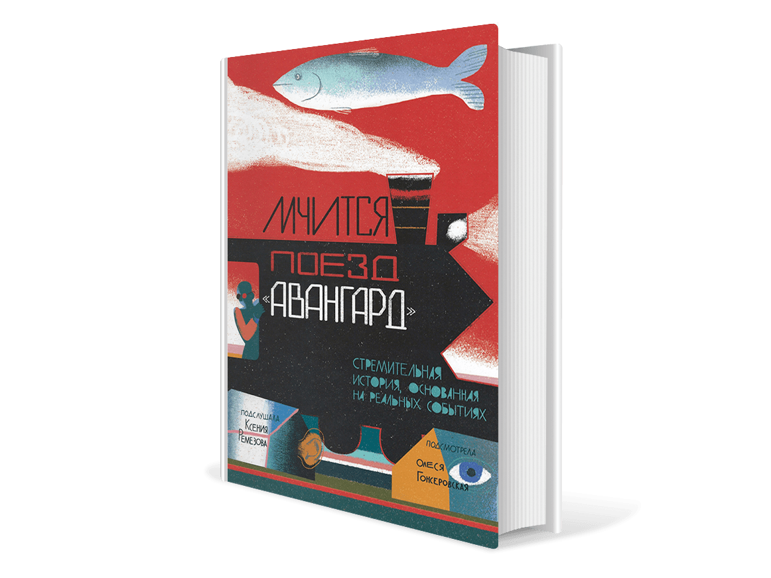
Ксения Ремезова. «Мчится поезд «Авангард»
Историк искусства и педагог Ксения Ремезова написала книгу «Мчится поезд «Авангард» совместно с художницей-иллюстратором Олесей Гонсеровской. Основой стали воспоминания, манифесты, дневниковые записи современников и отзывы критиков о русском искусстве начала XX века. Главные герои книги – художники Казимир Малевич, Василий Кандинский, Наталия Гончарова, Владимир Татлин. По словам Ремизовой, стимулом для работы над изданием был «эксперимент, поиск языка, новаторство - все, что ускоряло художественную мысль и действия художников русского авангарда».

УВАЖАЕМЫЙ ЧИТАТЕЛЬ!
Эти и многие другие книги
ждут тебя в нашей библиотеке!

